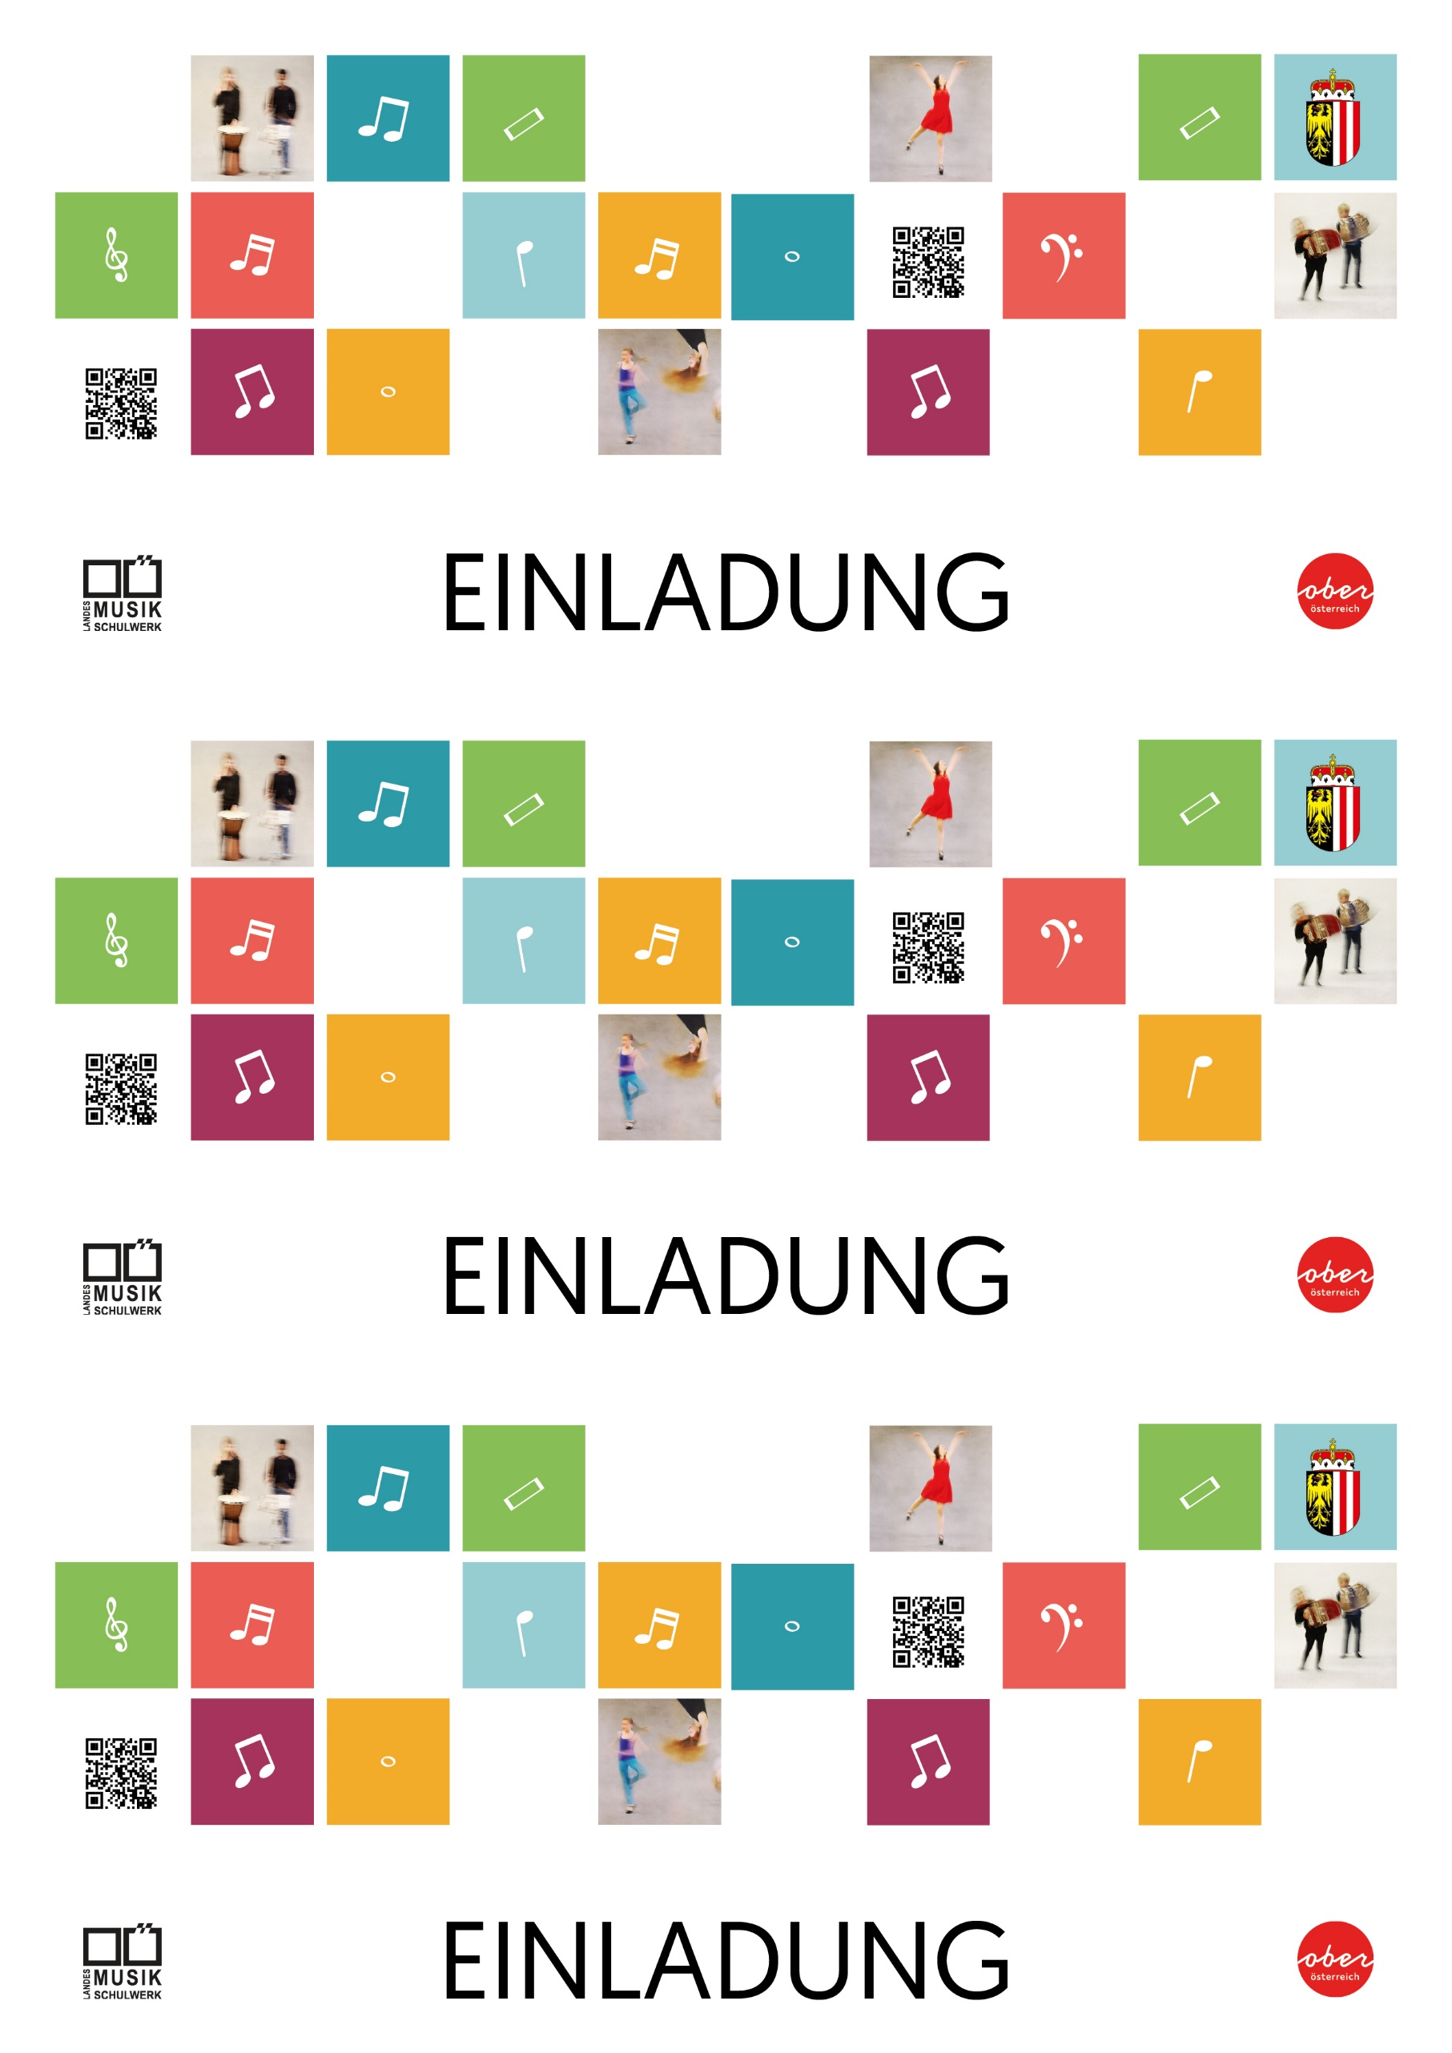

Logo

LMS

Logo

LMS

Logo

LMS

[Wecken Sie das Interesse Ihrer Leser mit einem passenden Zitat aus dem Dokument, oder verwenden Sie diesen Platz, um eine Kernaussage zu betonen. Um das Textfeld an einer beliebigen Stelle auf der Seite zu platzieren, ziehen Sie es einfach.]

[Wecken Sie das Interesse Ihrer Leser mit einem passenden Zitat aus dem Dokument, oder verwenden Sie diesen Platz, um eine Kernaussage zu betonen. Um das Textfeld an einer beliebigen Stelle auf der Seite zu platzieren, ziehen Sie es einfach.]

[Wecken Sie das Interesse Ihrer Leser mit einem passenden Zitat aus dem Dokument, oder verwenden Sie diesen Platz, um eine Kernaussage zu betonen. Um das Textfeld an einer beliebigen Stelle auf der Seite zu platzieren, ziehen Sie es einfach.]

Impressum: Amt der Oö. Landesregierung, Direktion Kultur und Gesellschaft, Abteilung Kultur - Oö. Landesmusikschulwerk, LMS ergänzen | Design: Tschautscher, Noten © vecteezy.com, Fotos © Maria Frodl | Mit Ihrer Anmeldung/Teilnahme werden Ihre Daten zur Abwicklung der Veranstaltung sowie für weitere Veranstaltungen verwendet. Soweit für die Abwicklung erforderlich, werden Ihre Daten an Dritte (z.B. Kooperationspartner und Referenten) weitergegeben. Die Einwilligung kann jederzeit schriftlich per Post oder per E-Mail an lmsw.k.post@ooe.gv.at widerrufen werden. Bildaufnahmen, die bei dieser Veranstaltung gemacht werden, werden zur Öffentlichkeitsarbeit des Oö. LMSW (Website, Printmedien, Social Media, usw. > Berechtigtes Interesse) verwendet. Weitere Informationen finden Sie unter https://www.landesmusikschulen.at/index.php/datenschutz

Impressum: Amt der Oö. Landesregierung, Direktion Kultur und Gesellschaft, Abteilung Kultur - Oö. Landesmusikschulwerk, LMS ergänzen | Design: Tschautscher, Noten © vecteezy.com, Fotos © Maria Frodl | Mit Ihrer Anmeldung/Teilnahme werden Ihre Daten zur Abwicklung der Veranstaltung sowie für weitere Veranstaltungen verwendet. Soweit für die Abwicklung erforderlich, werden Ihre Daten an Dritte (z.B. Kooperationspartner und Referenten) weitergegeben. Die Einwilligung kann jederzeit schriftlich per Post oder per E-Mail an lmsw.k.post@ooe.gv.at widerrufen werden. Bildaufnahmen, die bei dieser Veranstaltung gemacht werden, werden zur Öffentlichkeitsarbeit des Oö. LMSW (Website, Printmedien, Social Media, usw. > Berechtigtes Interesse) verwendet. Weitere Informationen finden Sie unter https://www.landesmusikschulen.at/index.php/datenschutz

Impressum: Amt der Oö. Landesregierung, Direktion Kultur und Gesellschaft, Abteilung Kultur - Oö. Landesmusikschulwerk, LMS ergänzen | Design: Tschautscher, Noten © vecteezy.com, Fotos © Maria Frodl | Mit Ihrer Anmeldung/Teilnahme werden Ihre Daten zur Abwicklung der Veranstaltung sowie für weitere Veranstaltungen verwendet. Soweit für die Abwicklung erforderlich, werden Ihre Daten an Dritte (z.B. Kooperationspartner und Referenten) weitergegeben. Die Einwilligung kann jederzeit schriftlich per Post oder per E-Mail an lmsw.k.post@ooe.gv.at widerrufen werden. Bildaufnahmen, die bei dieser Veranstaltung gemacht werden, werden zur Öffentlichkeitsarbeit des Oö. LMSW (Website, Printmedien, Social Media, usw. > Berechtigtes Interesse) verwendet. Weitere Informationen finden Sie unter https://www.landesmusikschulen.at/index.php/datenschutz

LMS-Website eintragen oder www.landesmusikschulen.at

LMS-Website eintragen oder www.landesmusikschulen.at

LMS-Website eintragen oder www.landesmusikschulen.at